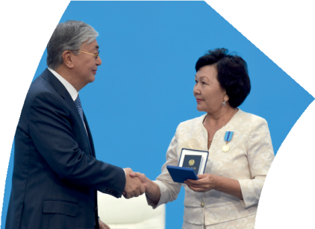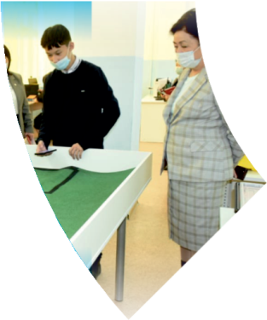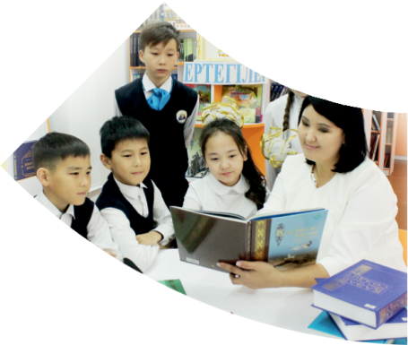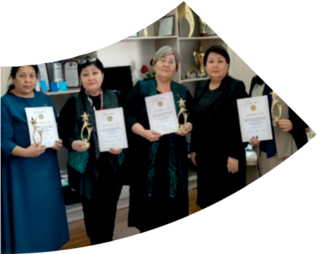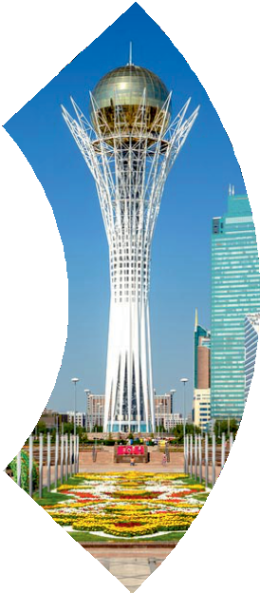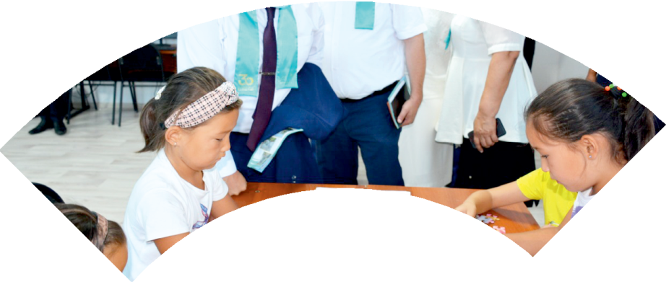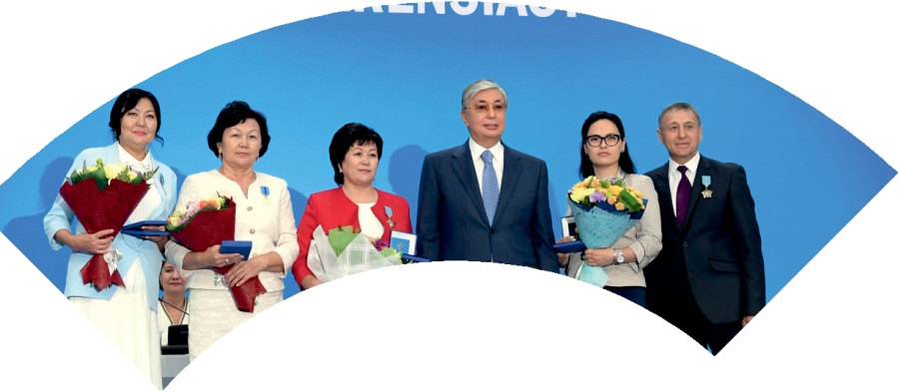

**Құрметті ұстаз – бақ**

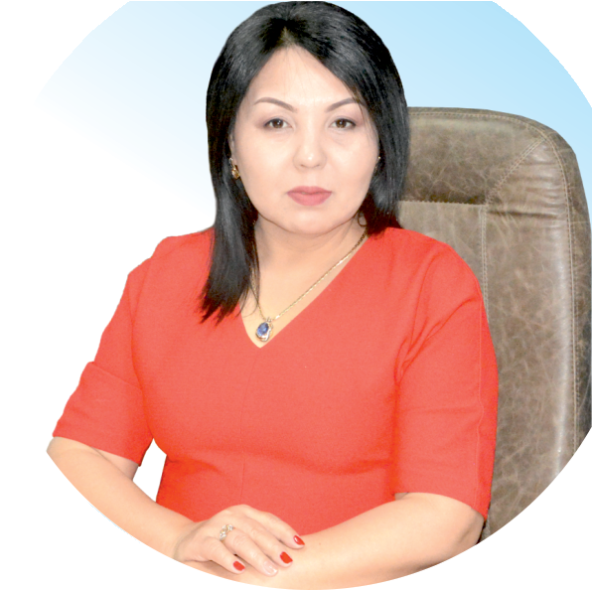

**сыйлаған еңбегі,**

**Абыройлы, сыйлы жандар**

**елдегі**

***ЕСЕН Бақыткүл Артыққызы,***



***бас редактор***

Адамзатқа бақыт сыйлайтын басты құндылық білім екені белгілі. Кез-келген мемлекеттің бәсекеге қабілеттілігі де ең алдымен азаматтарының білім деңгейіне байланысты болатынын өмірдің өзі дәлелдеуде. Сондықтан да Қазақ Елінің ғажап елге айналуы үшін білім саласын басым бағытта дамытуға бәріміз өз үлесімізді қосуымыз керек деп ойлаймын. Қазақстан Республикасының Президенті Қасым-Жомарт Тоқаев ««Ұстазы жақсының ұстамы жақсы» деген халқымыз. Ұстазсыз адам болмайды. Бәріміз де кезінде мұғалімнің тәлімін алып, білімін үйрендік. Сондықтан болашаққа жол сілтейтін мұғалімнің еңбегін лайықты бағалау – өте маңызды міндет» деп атап өтіп, ұстаздардың еңбегін жоғары бағалаған болатын.

Еліміздің өркендеуіне өлшеусіз үлес қосып, жарқын болашағымыз жас ұрпаққа сапалы білім, жақсы тәрбие беру жолында аянбай еңбек етіп жүрген ұстаздар қауымына қандай құрмет көрсетсек те жарасады. Осыған орай редакциямыз «Мұғалімдер күні» мерекесі, «Ұлт ұстазы Ахмет Байтұрсыновқа 150 жыл» мерейтойына орай қоғамда Ұстаздар қауымының ұлы еңбегін бағалап, білім саласының дамуына сүбелі үлес қосып жүрген ұстаздарымызды дәріптеу, оларға алғыс білдіріп, «ҚҰРМЕТТІ ҰСТАЗ» төсбергісімен марапаттау, мадақтау мақсатында«ҚҰРМЕТТІ ҰСТАЗ**»**Республикалық байқауын ұйымдастырған болатынбыз. Байқауға республика көлеміндегі мектепке дейінгі, орта, арнайы, мамандандырылған, қосымша, жалпы орта, техникалық және кәсіптік білім беру ұйымдарының кемінде 5 жыл үздіксіз педагогикалық еңбек өтілі бар ұстаздары қатысты. Педагог кадрлардың теориялық білімі мен практикалық дағдыларын тереңдету, педагог мәртебесін арттыру, сапалы білімге қолжетімділікті арттыратын ең құнды материалдарды жинақтап, жақсы мұғалімдердің тәжірибе алаңын құру, кәсіби деңгейін ұдайы көтеріп отыру, теориялық білімі мен әдістемелік біліктілігін үздіксіз жетілдіру, мұғалімдерді оқытудың озық әдіс-тәсілдерімен қаруландыра отырып, шығармашылық жұмыстарын баспа беттерінде жариялауға мүмкіндік жасау, жаңаша жұмыс жасауға ынталандыру, олардың еңбегіне алғыс айту мақсатында ұйымдастырған байқауымызға еліміздің барлық аймақтарының ұстаздары белсенді қатысқаны бізді үлкен қуанышқа бөледі.

Байқау жеңімпаздарына «Мұғалімдер күні мерекесіне орай «ҚҰРМЕТТІ ҰСТАЗ» төсбелгісі мен арнайы Грамотасы беріліп, педагогтың шығармашылық еңбегі болып табылатын жаңартылған білім бағдарламасының әдіс-тәсілдерін қолданып өткізген ашық сабағы «БІЛІМ ШЫҢЫ-ҒЫЛЫМ СЫРЫ» журналының bilim-shini.kz сайтында жарияланып отыр. Байқаудың барлық қатысушылары Сертифкатталды. Бұл өз кезегінде педагогтардың ең құнды материалдары жинақталып, озық тәжірибе алаңының құрылуының бастамасы болуда.

Құрметті ұстаз – бақ сыйлаған еңбегі, абыройлы, сыйлы жандар елдегі. Біз білікті ұстаздардың арқасында ғана білімді елге айналатынымызды түсінетін кез келді. Білімді елдің ғана болашағы жарқын болатыны бүгінде баршаға аян. Құрметті ұстаздарымызды қадірлей білейік, білімді балаларымызды бағалай білейік!

Мұғалімнің тегі: Шотай Гүлнар Бағазқызы

Мектебі:Амангелді атындағы жалпы орта мектебі

Пәні:география

Сыныбы: 9

Облысы:Түркістан

Ауданы: Ордабасы

ЖЕТІСТІКТЕРІ (2020,2021,2022 жылдарғы):

1.2020 жылғы Түркістан облысының әдістемелік орталығы, «Білім шыңы» қоғамдық бірлестігі, Президенттік «Жас Ұлан» жастар ұйымының ұйымдастырып Жалпы орта, техникалық және кәсіптік білім беру ұйымдары педаагог қызметкерлерінің педагогикалық шеберлігін дамыту, кәсіби біліктілігін арттыру мақсатында өткізілген «ЕҢ БІЛІМДІ ПЕДАГОГ-2020» ІV облыстық пән олимпиадасының жеңімпазы атанды.

2020 жылғы Халықаралық «Золотое руно» зияткерлік ойынына 7 оқушысы қатысып, барлығы жүлделі орындарға ие болды: 2 оқушы 2 орын, 5 оқушы 3 орын алды.

2.2021 жылы Қазақстандық интернет олимпиадаларына (КИО) қатысып:Педагогика, Педагогика:традиции и инновации пәндерінен жүлделі 3 орын иеленді.

2021 жылғы Қазақстандық интернет олимпиадаларына (КИО) оқушылары қатысып:Республика бойынша Қалтай Нұрбала, Сағындыққызы Әсел-1-орын, Айтбек Ақмаржан, Ағманова Күнсая,Мұрат Әбдрахман -2-орын, Құрбанәлі Бейбарыс -3-орын иеленіп, облыс бойынша Еркінұлы Нұрасыл, Асланова Рабиямелек 2-орын, Ахмеджан Мейіржан, Турсун Алиназар -3-орын алды.

2021 жылы «Алтын ұрпақ» зияткерлік олимпиадасына бірнеше оқушысы қатысып жүлделі 3-орындарға ие болды.

3.2022 жылы Ауыл мектептеріне арналған "Мың бала" Ұлттық зияткерлік олимпиадасында оқушысы Аскарова Мерей облыстық кезеңде жеңімпаз атанды,

2022 жылы оқушысы Абсаттар Мағжан "IQanat" олимпиадасының география пәнінен республикалық кезеңінің 2 жүлделі орын иегері болды.

2022 жылғы Жалпы білім беретін пәндер бойынша 9-11 (12) сынып оқушыларына арналған Республикалық олимпиадасының аудандық кезеңінде 9,10-сынып оқушылары Бағланқызы Інкәр, Дүйсен Сымбат аудандық кезеңінің 2 орын жүлдегері атанды.

**МАТЕРИАЛ ТАҚЫРЫБЫ: Қазақстанның табиғи-ресурстық потенциалы**

**Қысқа мерзімді жоспар**      Пәні география

|  |  |  |
| --- | --- | --- |
| Бөлім: | Бөлім 5. Экономикалық география  5.1 Табиғи ресурстар | |
| Мұғалімнің аты-жөні | Шотай Гүлнар Бағазқызы | |
| Күні: |  | |
| Сынып: 9 | Қатысушылар саны: | Қатыспағандар саны: |
| Сабақтың тақырыбы | Қазақстанның табиғи-ресурстық потенциалы | |
| Оқу бағдарламасына сәйкес оқыту мақсаттары | 9.5.1.1 Қазақстанның табиғи-ресурстық әлеуетін бағалайды | |
| Сабақтың мақсаты | **Барлық оқушылар:**  Қазақстанның табиғи-ресурстық әлеуетінің құрамын анықтап, сипаттайды  **Көптеген оқушылар:**  Қазақстанның табиғи- ресурстық әлеуетін бағалау әдістерін қолданып талдайды  **Кейбір оқушылар:**  Қазақстанның табиғи-ресурстық әлеуетіне баға береді  **ЕББҚ \*Қазақстанның табиғи-ресурстарының түрлерін сипаттайды** | |
| Бағалау критерийлері | ***Білім алушы:***  -Қазақстанның табиғи-ресурстық әлеуетін сипаттайды;  -Қазақстанның табиғи-ресурстық әлеуетіне талдау жасап, баға береді  **ЕББҚ \* Қазақстанның табиғи-ресурстарының құрамын кесте арқылы көрсетеді** | |
| Ойлау дағдыларының деңгейі | **Қолдану**  **Жоғары деңгей дағдылары** | |

      Сабақтың барысы

|  |  |  |  |  |
| --- | --- | --- | --- | --- |
| **Сабақтың кезеңі/ уақыт** | **Педагогтің әрекеті** | **Оқушының әрекеті** | **Бағалау** | **Ресурстар** |
| Сабақтың басы  **Қызығушылықты ояту**  5 мин | **Ұйымдастыру кезеңі**  Сәлемдесіп,білім алушыларды түгелдейді.  **«Менің көңіл күйімнің түсі»** тәсілі арқылысыныпта жайлы орта қалыптастырады.  **«Суреттер сөйлейді»** әдісін қолданып табиғи ресурстардың суреттерін көрсету арқылы мұғалім бүгінгі сабақтың тақырыбы мен мақсатын болжауды ұсынады  C:\Users\Админ\Desktop\Kazakhstan_resursy.jpg C:\Users\Админ\Desktop\000487113_6370674.jpg  C:\Users\Админ\Desktop\photo_296257.jpg C:\Users\Админ\Desktop\Kazakhstan_resursy_2.jpg  Тақтадағы суреттерді сөйлетейік.Суреттерде не көрсетілген және адам өміріндегі қандай маңызы бар екенін қысқаша айтып кетіп, бүгінгі сабақтың тақырыбы мен мақсаты туралы болжам жасаңыз. | Бір-бірімен және мұғаліммен сәлемдеседі.  Түстер арқылы көңіл-күйін білдіреді.Сыныпта жайлы психологиялық ахуал орнайды.  Тақтада көрсетілген суреттерге қарап бүгінгі сабақтың тақырыбы мен мақсаттарына болжам жасайды    Суреттерде пайдалы қазбалар, су , биологиялық , жер ресурстары көрсетілгені және сабақтың мақсаты осы ресурстардың біздің Еліміздегі таралуы, қоры , пайдалануын талдау, баға беру екені туралы болжам жасайды. | **ҚБ:** Мадақтау сөздері  «Жарайсың»  «Керемет» | Түрлі-түсті карточкалар  Интерактивті тақтада:  Табиғи ресурстардың суреттері  9 –сыныпқа арналған географиялық атлас |
| Жаңа сабаққа кіріспе  8 минут | **Жаңа сабақ:** Қазақстанның табиғи-ресурстық потенциалы  **«Миға шабуыл» әдісі арқылы білім алушылардың алдыңғы білімін жаңа сабақпен байланыстырып кіріспе жасайды.**  7-сыныпта алған білімді еске түсіріңіздер.  «Табиғи ресурстар мен табиғи жағдайлар» және «табиғи-ресурстық әлеует» түсініктерінің не айырмашылығы бар деп ойлайсыздар ? «Әлеует» деген байлық па, мүмкіндік па?  Білім алушылардың ойларын тұжырымдай келе бүгінгі сабақтың тақырыбы, мақсаттарымен таныстырып,  **«Қазақстанның табиғи-ресурстық әлеуеті»** видеосын көрсету арқылы жаңа сабаққа қысқаша шолу жасайды. | Мұғалімнің сұрақтарына жауап беру арқылы «табиғи ресурстар мен табиғи жағдайлар» және «табиғи-ресурстық әлеует» түсініктерінің айырмашылығы туралы өз ойларын айтады.  Бүгінгі сабақтың тақырыбы, мақсаттарымен танысады.  Бейнеролик арқылы Қазақстанның табиғи-ресурстық потенциалы туралы жалпы түсінік алады. | **ҚБ:** Мадақтау сөздері  «Жарайсың»  «Керемет» | Табиғи ресурстардың суреттері  «Қазақстанның табиғи-ресурстық әлеуеті» видеосы |
| 2 минут | **«Қағаз қиындылары арқылы топқа біріктіру»** тәсіліарқылыоқушыларды табиғи ресурстардың атаулары бойынша топтарға біріктіреді:  1-топ Отын ресурстары  2-топ Кенді және кенсіз ресурстар  3-топ Су ресурстары  4-топ Жер және орман ресурстары | Білім алушылар бір табиғи ресурстың атауы жазылған қағаз қиындылары бойынша , топтарға бірігеді. | өз тобын сәтті анықтаған оқушыларды мадақтау | табиғи ресурстардың атауы жазылған қиындылар |
| Сабақтың ортасы  **Мағынаны тану**  10 мин | **1-тапсырма**  **«Карта өрмекші»** ***тұжырымдамалалық картасы әдісі бойынша топтық жұмысты пайдалану арқылы*** Қазақстанның табиғи-ресурстық әлеуетін сипаттайды.  Оқулықтағы 88-91 беттердегі анықтамалық мәліметтер мен атластағы тақырыптық карталарды пайдаланып «Қазақстанның табиғи-ресурстық әлеуеті» тақырыбында «**Карта** ө**рмекші»** тұжырымдамалық картасын жасаңыз.  1-топ Отын ресурстары  2-топ Кенді және кенсіз ресурстар  3-топ Су ресурстары  4-топ Жер және орман  ресурстарыC:\Users\Админ\Desktop\Снимок21.JPG  **ЕББҚ\* «Қазақстанның табиғи-ресурстық әлеуетінің» негізгі құрамын тұжырымдамалық картаға толтырыңыз.** | **1-тапсырма** Білім алушылар оқулықтағы 88-91 беттердегі анықтамалық мәліметтер мен атластағы тақырыптық карталарды пайдаланып «Қазақстанның табиғи-ресурстық әлеуеті» тақырыбында «**Карта** ө**рмекші»** тұжырымдамалық картасын жасайды.  **Дескрипторлар:**  -ресурстардың құрамы мен  қорын анықтайды;  -негізгі таралу аймақтары мен ең ірі кен орындарын көрсетеді;  -өнімнің экспортқа шығатын көлемін жазады;  -негізгі проблемасын атайды  **ЕББҚ\* *«Қазақстанның табиғи-ресурстық әлеуетінің» негізгі құрамын тұжырымдамалық картаға толтырады.*** | **ҚБ:**  Топтарды **«Кері байланыс бутерброды»** әдісі арқылы өзара бағалау  **Барлығы 4 балл**  Дескрипторлар арқылы топтарда өзара және өзін-өзі бағалау | оқушы дәптерлері, оқулық 9 сынып ,география Алматы -кітап 88-91 беттер  3  9-сыныпқа арналған атлас  C:\Users\Админ\Desktop\Atlas geografiia 9 kaz.jpg  C:\Users\Админ\Desktop\Пайдалы_қазбалар1.jpg |
| 12 минут | **2-тапсырма «Мағынаны тану» әдісі. Жеке жұмыс.**  **Функционалдық сауаттылықты арттыруға негізделген тапсырма.**  **Еліміздің минералды ресурстарымен қамтамасыз етілуіне талдау жасап, баға беріңіз:**  Республикамыздағы минералды ресурстардың ерекшелігі- олар көбіне жер бетіне және бір-біріне жақын орналасқан.Сондықтан да минералды ресурстарды арзанашық әдіспен өндіріп,кешенді түрде пайдаланады.Еліміз пайдалы қазбалардың аса бай қорына ие. Жер қойнауынан Менделеев кестесіндегі 109 элементтің 99-ы ашылып,оның 60-қа жуығы зертеліп,өндіріске таратылған.Еліміз дүниежүзі бойынша вольфрам қорынан бірінші,хромит,уран,фосфор кендерінен екінші,марганец қорынан үшінші,қорғасын мен молибденнен төртінші,ал темір бойынша сегізінші орында.Қазақстан мұнай мен газ қоры бойынша да көптеген елдерден алда тұр.   |  |  |  |  |  | | --- | --- | --- | --- | --- | | Пайдалы қазбалар | Өлшем бірлігі | Барланған қоры | Өндіру 2018 ж | Қамтамасыз етілу кезеңі (жылмен) | | Таскөмір | млн.т | 25600 | 118 | 217 ж | | Табиғи газ | млрд м³ | 1000 | 56 |  | | Темір кені | млн.т | 18700 | 20 |  | | Мыс кені | млн.т | 40 | 0,58 |  |   1.Еліміз дүниежүзі бойынша пайдалы қазбалардың қандай түрлері бойынша алғашқы бестікке кіреді ?  2.Кестедегі пайдалы қазбалардың қамтамасыз етілу кезеңдерін есептеп қай түрінің ұзақ , қайсысының қысқа мерзімге жететініне талдау жасаңыз.  3. Минералды ресурстарды ұтымды пайдалу арқылы қамтамасыз етілу кезенің қалай ұзартуға болады ? Мысалдар келтіріп, өз ұсынысыңызды жасаңыз.**ЕББҚ\* атластағы Қазақстанның пайдалы қазбалары картасын пайдаланып дүниежүзі бойынша алғашқы үштікке кіретін пайдалы қазбалардың атауын, шартты белгісі және орнын кестеге сәйкестіріп жазыңыз.**   |  |  |  | | --- | --- | --- | | Пайдалы қазбаның атауы | Шартты белгісі | Дүниежүзі бойынша орны | |  |  |  | |  |  |  | |  |  |  | | **2-тапсырма** **Жеке жұмыс**  Білім алушылар:  - Еліміз дүниежүзі бойынша пайдалы қазбалардың қандай түрлері бойынша алғашқы бестікке кіретінін атайды;  - берілген минералды ресурстармен қамтамасыз етілу мөлшерін анықтап, талдау жасайды;  -минералды ресурстарды ұтымды пайдалу арқылы қамтамасыз етілу кезенің қалай ұзартуға болатынына мысалдар келтіріп, өз ұсыныстарын жасайды.  **Дескрипторлар:**  - барланған қоры бойынша дүниежүзінде алғашқы бестікке кіретін пайдалы қазбаларды атайды; -ресурстармен қамтамасыз етілу кезеңін есептеп, салыстырады;  - минералды ресурстарды ұтымды пайдалу жолдарын көрсетіп,сол арқылы қамтамасыз етілу кезенің қалай ұзартуға болатынын ұсынады.  **ЕББҚ*\** Қазақстанның пайдалы қазбалары картасын пайдаланып дүниежүзі бойынша алғашқы үштікке кіретін пайдалы қазбалардың атауын, шартты белгісі және орнын кестеге сәйкестіріп жазады.** | **ҚБ:**  өзін-өзі бағалау үшін оқушыларға тапсырманың дайын жауаптары көрсетіледі  **Барлығы:5 балл** | оқушы дәптерлері, оқулық, 9-сыныпқа арналған атлас  интернет ресурстар, үлестірме материалдары  оқулық Атамұра ,118 бет  C:\Users\Админ\Desktop\Atlas geografiia 9 kaz.jpg  C:\Users\Админ\Desktop\Пайдалы_қазбалар1.jpg |
| 3 минут | Тақырыпты түйіндеу  **«Бір сөйлеммен түйіндеу»** тәсілі арқылы | Білім алушылар өтілген тақырып бойынша білімдерін түйіндейтін бір сөйлем жазады.  Сөйлемдер кім, не, қашан, неліктен, қалай, қай жерде және т.б. сөздерден тұруы мүмкін. | **ҚБ:**  Сөйлемдерді бір-бірімен алмасып  өзара бағалайды  «Жарайсың !»  «Ойлан !»  **Барл 1 балл** | оқушы дәптерлері, оқулық |
| Сабақтың соңы  Ой толғаныс  Рефлексия  **5 мин** | **Рефлексия**  **«SMS –хабарлама»**  Хабарлама ұсынылған сөйлемдердің толықтырылған немесе аяқталған нұсқасы болуы қажет.  Оқушыларға кері байланыс беріп , дескрипторлар арқылы бағалайды  Үй тапсырмасын беру: | Білім алушылар қағаздан жасалған қалта телефондарынан мұғалімге **SMS** хабарлама жазады.  «Бүгінгі сабақта мен...түсіндім,... білдім,...ақиқатына жеттім...»  «Бүгінгі сабақта мені қуантқаны...»  «...қиын болды»  «Мен...үйрендім» және т.б. | **ҚБ:**  мұғалімнің 10 баллдық жүйе бойынша формативті  бағалау | А-4 парақтары |